

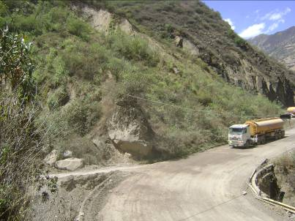
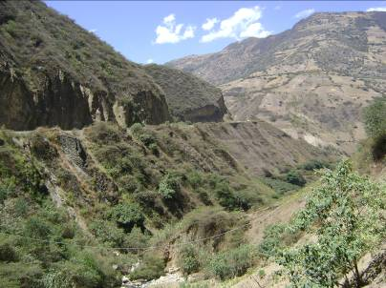
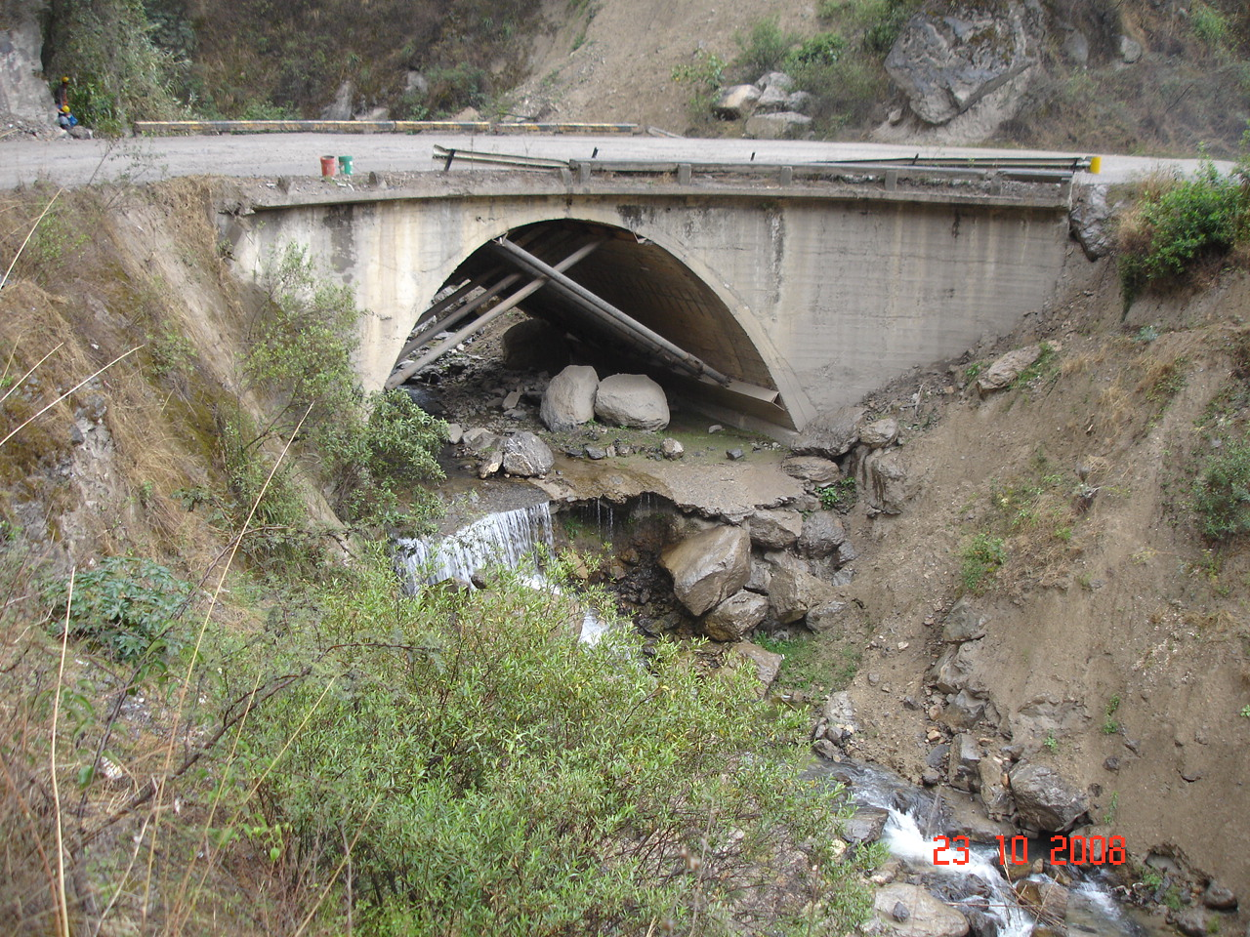
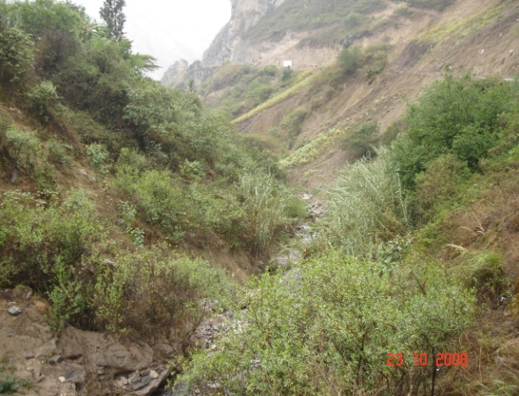

Declaración de Impacto Ambiental a Nivel Definitivo para el Proyecto de Construcción del
Puente Tingo y Accesos

PLAN DE TALLERES

Presentado por:

ORIGINAL

LIMA – PERÚ

2012

Declaración de Impacto Ambiental a Nivel Definitivo para el Proyecto de Construcción del
Puente Tingo y Accesos

PLAN DE TALLERES

Presentado por:

COPIA

LIMA – PERÚ

2012

